作者推荐

吉尔·霍恩比
（Gill Hornby）

作者简介：


吉尔·霍恩比（Gill Hornby）不仅是一名作家，还是一位新闻工作者。她与同为作家的丈夫罗伯特·哈里斯共育有四个孩子，一家人生活在英国伯克郡的金特布里。2013年，吉尔出版了她的第一部小说《蜂巢》（The Hive），成为和《星期日泰晤士报》（Sunday Times）榜单上的畅销作品。

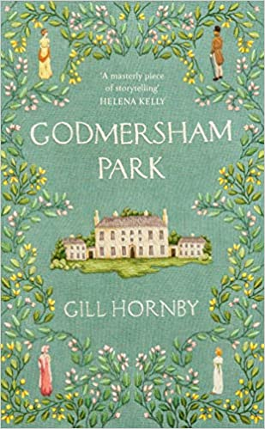
中文书名：《戈默默森公园》
英文书名：Godmersham Park
作 者：Gill Hornby
出 版 社：Century
代理公司：Felicity Bryan/ANA/Jessica
页 数：224页
出版时间：2022年6月
代理地区：中国大陆、台湾
审读资料：电子稿
类 型：大众文学

内容简介：

“在1804年1月21日那个严寒的夜晚，六点半，安妮·夏普来到戈德默森公园的入口处。她并不害怕。虽然她是一个突然来到肯特郡的城市人，一个被放纵的独生子女，被迫自己谋生，但她几乎没有任何感觉……那时，已经发生了这么多事，环境发生了变化，她的衰退也很突然，以至于没有什么可担心的了……”

就这样，安妮·夏普开始了她作为年轻的范妮·奥斯汀的家庭教师的新生活。在英国乡村庄园的迷人背景下，她必须学会在这个大家庭中找准自己的地位——在楼上的家人和楼下的众多仆人之间——同时假装是理想的、正经的家庭教师。否则，她将面临被解雇的命运。

但是她却最终游走于派对、郊游和夸张的行为中。她被范妮的许多奥斯汀亲戚的热情和智慧所打动。尽管她尽了最大努力，但她还是忍不住吸引了迷人的亨利叔叔，也无法抗拒与聪明的简姨妈建立深厚持久友谊的乐趣。

但是，安妮·夏普能把她的真实一面隐藏多久呢？

《戈德默森公园》根据真实故事改编，紧扣范妮·奥斯汀日记中记录的事件，探讨了19世纪单身女性的浪漫和现实斗争，并为奥斯汀家族的发展创造了一幅精彩的画卷。

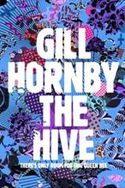
中文书名：《蜂巢》
英文书名：THE HIVE
作 者：Gill Hornby
出 版 社： Little Brown
代理公司：Felicity Bryan /ANA/Jessica
页 数：320页
出版时间：2013年9月
代理地区：中国大陆、台湾
审读资料：电子稿
类 型：大众文学

内容简介：

欢迎来到圣安布罗斯小学。一个友谊、斗争和争执互相交织的世界。这就是妈妈们的生活。

这是圣安布罗斯小学的又一个新学年。当孩子们在课堂里着色时，他们的妈妈在学校大门的另一边学习着更艰深的课程。关于友谊。关于背叛。关于社区法则，权利的无常……以及如何获邀参加午餐会。

比阿特丽斯（Beatrice）——无可争辩的社交女王，学校所有筹募基金活动的组织者，今年，去年，未来的很多年都将如此。
希瑟（Heather）——渴望做志愿者，渴望被人关注，渴望归属感。
乔吉（Georgie）——急需一个苦工。
蕾切尔（Rachel）——一边观察着她们，一边保持着距离。不过，很快就意识到愉悦的观察者和可怜的被排斥者仅仅一线之隔。

《蜂巢》（The Hive）是一部引人入胜的小说——温暖、机智、真实。谁在圈子里，谁不在，谁是最好的妈妈？这部关于“校门政治”的讽刺喜剧，在对女性友谊的诚实观察中，毫不留情地指出了中产阶级的自鸣得意，不过它也用深情的笔触描写了当有了孩子以后，妈妈们的世界会变小。假如像电影《BJ单身日记》那样，校门口妈妈们的相处可以有浪漫的规则遵守，那么她们的交流才能更不受束缚。

媒体评价：

“尖锐、风趣，有时又令人提心吊胆的风俗喜剧。”
----《泰晤士报》（The Times），安德鲁·比伦（Andrew Billen）

“霍恩比巧妙地勾画了一系列古怪的人物角色……既感人又讽刺，一如既往的风趣。”
----《书目杂志》（Booklist）

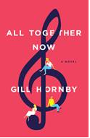
中文书名：《齐心协力》
英文书名： ALL TOGETHER NOW
作 者：Gill Hornby
出 版 社：Little Brown
代理公司：Felicity /ANA/Jessica
页 数：336页
出版时间：2015年7月
代理地区：中国大陆、台湾
审读资料：电子稿
类 型：大众文学

内容简介：

布里奇福特小镇深陷危机。大街上几乎空空如也，商店全部关门，对每天上下班的上班族来说，所谓的市民自豪感早就成了过时的东西。不知怎么地，这里的居民似乎都失去了他们的初心。

但有一件事情能将镇上的大家重新团结在一起：音乐。布里奇福特社区唱诗班得到机会赢得国家唱歌锦标赛。不过首先，唱诗班必须先找到一些新成员与一个新声音。

恩特·特雷茜——独唱歌手之一，有一段不为人知的过去；班尼特——教堂唱诗班流亡者，在现代社会备受挫折；杰自——将自己的歌声视为从小镇直通向成名与富有的通行证。他们能像安妮一样真正适应老观众的喜好吗？他们能学会同心协力，挽救他们的唱诗班，乃至整个社区吗？

《齐心协力》（All Together Now）是一部诙谐幽默、观察敏锐、感人肺腑的小说。故事讲述了歌唱的快乐，生活的和谐，以及恋爱的美好……同时还阐明了寻找自己内心真正声音的重要性。

媒体评价：

“苦中作乐的喜剧时刻、令人深感共鸣的人物角色与浅尝辄止的社会讽刺，共同构成这份埋藏地下的秘宝。”
----《每日电讯报》（Daily Telegraph）

“温暖、讽刺……幽默，令人心情舒畅。”
----《星期日泰晤士报》（Sunday Times）

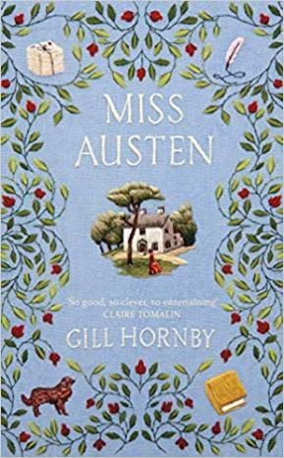
中文书名：《奥斯汀小姐》
英文书名：MISS AUSTEN
作 者：Gill Hornby
出 版 社：Flatiron
代理公司：Felicity /ANA/Jessica
页 数：416页
出版时间：2020年4月
代理地区：中国大陆、台湾
审读资料：电子稿
类 型：历史小说
版权已授：英国 、美国、意大利、希腊、法国、荷兰、匈牙利、波兰、西班牙、巴西、波斯尼亚、德国、

内容简介：

1840年：著名的妹妹简（Jane）去世23年后，卡桑德拉·奥斯汀（Cassandra Austen）回到了金特伯里村，来到她的家人的朋友福尔斯（Fowles）的家。

她知道，在这座庞大的牧师住宅的某个尘土飞扬的角落里，藏着一叠家书，里面有着她不愿透露的秘密。

当卡桑德拉回忆起她的青年时代，以及她与自己那聪明而复杂的妹妹的关系时，她拼凑出了关于简的过往，还有她自己的过去中隐藏的真相。她面临着一个严峻的选择：她应该采取行动，保护简的名誉吗？还是把这些信的内容不加保护地留给后代……

《奥斯汀小姐》根据一个长期困扰着传记作家和学者的文学之谜展开，是一部关于卡桑德拉和简·奥斯汀的爱情和生活的小说，极具原创性，同时也充满着复杂的情感。

媒体评价：

“这是一部情感真挚的小说，它常常能够出其不意地令你感动，让你不禁觉得简·奥斯汀本人也会喜欢这部小说。”
----《观察家报》（The Observer）

“非常优秀、机智、充满智慧又不失娱乐性，我很喜欢这部小说。”
----克莱尔·托玛林（Claire Tomalin），
《简·奥斯汀的一生》（ Jane Austen, A Life）的作者

“温柔动人……霍恩比巧妙地描述了这种不确定性对简造成的心理伤害，并动情地颂扬了卡桑德拉的坚毅和对妹妹的爱。”
----《每日邮报》（Daily Mail）

“这是一部奇妙、具有原创性、情感复杂的小说，它探究了卡桑德拉为何烧毁她妹妹简·奥斯汀的一堆信件。”
----《爱尔兰观察报》（Irish Examiner）

感谢您的阅读！
请将反馈信息发至：版权负责人
Email：Rights@nurnberg.com.cn
安德鲁·纳伯格联合国际有限公司北京代表处
北京市海淀区中关村大街甲59号中国人民大学文化大厦1705室, 邮编：100872
电话：010-82504106, 传真：010-82504200
公司网址：http://www.nurnberg.com.cn
书目下载：http://www.nurnberg.com.cn/booklist_zh/list.aspx
书讯浏览：http://www.nurnberg.com.cn/book/book.aspx
视频推荐：http://www.nurnberg.com.cn/video/video.aspx
豆瓣小站：http://site.douban.com/110577/
新浪微博：安德鲁纳伯格公司的微博_微博 (weibo.com)
微信订阅号：ANABJ2002



